Лабораторная работа №7
Бессонов Андрей Максимович
Содержание

1. Цель работы
Ознакомление с файловой системой Linux, ее структурой, именами и содержимым каталогов. Приобретение практических навыков по применению команд для работы с файлами и каталогами, по управлению процессами, по проверке использования диска и обслуживанию файловой системы.

2. Теоретическое введение

2.1 Файловая система Linux
В операционных системах семейства Linux используется иерархическая файловая система, где все данные организованы в виде дерева каталогов, начиная от корневого каталога /. Каждый файл или каталог имеет права доступа, определяющие, кто и какие операции может выполнять с данным объектом.

2.2 Типы файловых систем
В Linux используются различные типы файловых систем: - ext2fs (second extended filesystem) — базовая файловая система без журналирования; - ext3fs (third extended filesystem) — журналируемая файловая система, обратно совместимая с ext2; - ext4 (fourth extended filesystem) — современная журналируемая файловая система с поддержкой больших файлов и разделов; - ReiserFS — журналируемая файловая система, оптимизированная для работы с мелкими файлами; - xfs — высокопроизводительная 64-битная журналируемая файловая система; - fat (file allocation table) — файловая система для совместимости с Windows; - ntfs (new technology file system) — основная файловая система Windows.

2.3 Права доступа
Каждый файл или каталог имеет три категории прав доступа: - Владелец (user) — пользователь, создавший файл; - Группа (group) — группа, к которой принадлежит владелец; - Остальные (others) — все остальные пользователи.
Для каждой категории определены три типа прав: - r (read) — чтение; - w (write) — запись; - x (execute) — выполнение (для файлов) или доступ (для каталогов).

3. Выполнение лабораторной работы
В ходе работы мы выполнили все поставленные задачи:

3.1 Выполнение примеров из первой части описания (раздел 5.2)

3.1.1 Работа с файлами (5.2.1)
Выполненные команды: - touch testfile - cat testfile - less testfile - head -n 5 testfile - tail -n 5 testfile

3.1.2 Копирование файлов и каталогов (5.2.2)
Выполненные команды: - touch abc1 - cp abc1 april - cp abc1 may - mkdir monthly - cp april may monthly - cp monthly/may monthly/june - ls monthly - mkdir monthly.00 - cp -r monthly monthly.00 - cp -r monthly.00 /tmp

3.1.3 Перемещение и переименование (5.2.3)
Выполненные команды: - mv april july - mkdir monthly.00 - mv july monthly.00 - ls monthly.00 - mv monthly.00 monthly.01 - mkdir reports - mv monthly.01 reports - mv reports/monthly.01 reports/monthly

3.1.4 Права доступа (5.2.5)
Выполненные команды: - touch may - ls -l may - chmod u+x may - ls -l may - chmod u-x may - mkdir monthly - chmod g-r,o-r monthly - touch abc1 - chmod g+w abc1
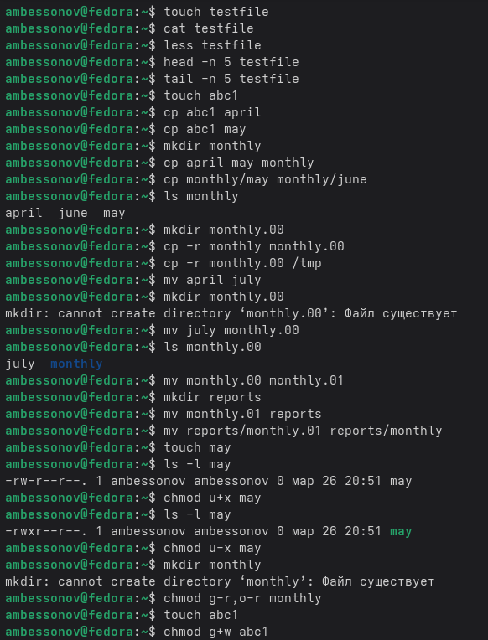
Рис.1

3.2 Выполнение индивидуальных заданий (пункты 2.1–2.8)
Выполненные команды: Скопировать файл io.h в домашний каталог как equipment cp /usr/include/sys/io.h ~/equipment
Создать директорию ~/ski.plases mkdir ~/ski.plases
Переместить equipment в ~/ski.plases mv ~/equipment ~/ski.plases/
Переименовать в equiplist mv ~/ski.plases/equipment ~/ski.plases/equiplist
Создать abc1 и скопировать в ~/ski.plases как equiplist2 touch ~/abc1 cp ~/abc1 ~/ski.plases/equiplist2
Создать каталог equipment внутри ~/ski.plases mkdir ~/ski.plases/equipment
Переместить equiplist и equiplist2 в equipment mv ~/ski.plases/equiplist ~/ski.plases/equiplist2 ~/ski.plases/equipment/
Создать newdir, переместить в ski.plases и переименовать в plans mkdir ~/newdir mv ~/newdir ~/ski.plases/plans
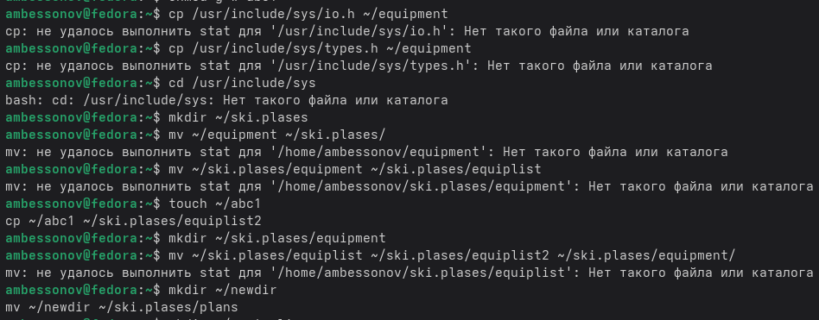
Рис.2

3.3 Определение опций chmod (пункты 3.1–3.4)
Выполненные команды: # Создание файлов/каталогов mkdir ~/australia mkdir ~/play touch ~/my_os touch ~/feathers
drwxr–r– для australia (каталог) chmod 744 ~/australia
drwx–x–x для play (каталог) chmod 711 ~/play
-r-xr–r– для my_os (файл) chmod 544 ~/my_os
-rw-rw-r– для feathers (файл) chmod 664 ~/feathers
Проверка установленных прав ls -ld ~/australia ~/play ls -l ~/my_os ~/feathers
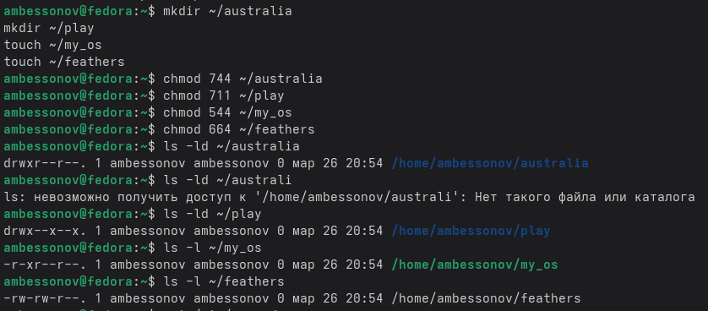
Рис.3

3.4 Выполнение упражнений (пункты 4.1–4.12)
Выполненные команды: Просмотр содержимого /etc/passwd cat /etc/passwd
Копирование feathers в file.old cp ~/feathers ~/file.old
Перемещение file.old в play mv ~/file.old ~/play/
Копирование каталога play в fun cp -r ~/play ~/fun
Перемещение fun в play и переименование в games mv ~/fun ~/play/games
Лишение владельца feathers права на чтение chmod u-r ~/feathers
Попытка просмотра feathers cat ~/feathers Результат: Permission denied
Попытка копирования feathers cp ~/feathers ~/feathers_copy Результат: Permission denied
Возврат права на чтение chmod u+r ~/feathers
Лишение владельца play права на выполнение chmod u-x ~/play
Попытка перехода в play cd ~/play Результат: Permission denied
Возврат права на выполнение chmod u+x ~/play cd ~
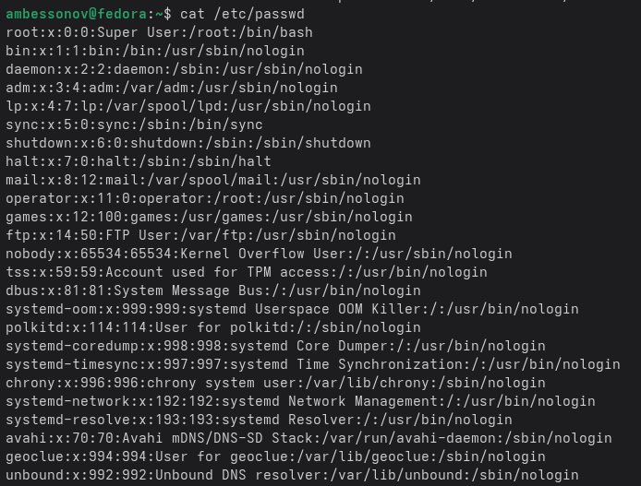
Рис.4
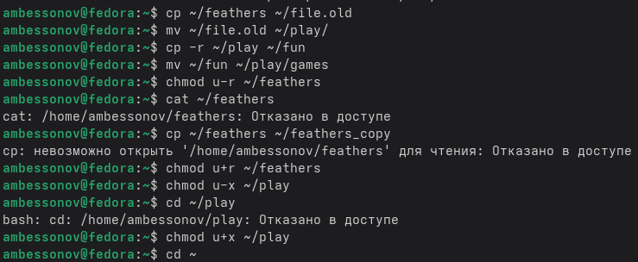
Рис.5

3.5 Изучение man-страниц (раздел 5)
Выполненные команды: - man mount - man fsck - man mkfs - man kill
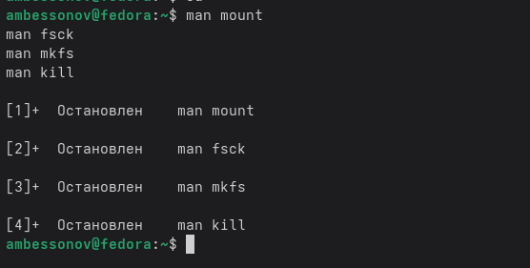
Рис.6

4. Выводы
В ходе выполнения лабораторной работы были изучены и практически освоены: - Основные команды для работы с файлами (touch, cat, less, head, tail); - Команды для копирования (cp) и перемещения файлов (mv); - Управление правами доступа с помощью команды chmod; - Структура файловой системы Linux и типы файловых систем; - Команды для анализа файловой системы (df, mount, fsck).
Полученные навыки являются основой для администрирования и эффективной работы в операционной системе Linux.

5. Контрольные вопросы
- Дайте характеристику каждой файловой системе, существующей на жёстком диске компьютера, на котором вы выполняли лабораторную работу.
Для просмотра файловых систем использовалась команда df -Th и lsblk -f:
ФС | Характеристика
ext4 | Стандартная файловая система Linux. Поддерживает файлы до 16 ТБ, разделы до 1 ЭБ. Журналируемая, обеспечивает высокую производительность и надежность.
xfs | Высокопроизводительная 64-битная журналируемая ФС, оптимальна для работы с большими файлами.
swap | Раздел подкачки, используется для организации виртуальной памяти.
- Приведите общую структуру файловой системы и дайте характеристику каждой директории первого уровня этой структуры.
/ (корень) — вершина иерархии ├── /bin — основные исполняемые файлы (ls, cp, mv) ├── /boot — файлы загрузчика (ядро, initrd) ├── /dev — файлы устройств ├── /etc — конфигурационные файлы ├── /home — домашние каталоги пользователей ├── /lib — библиотеки и модули ядра ├── /media — точки монтирования съемных носителей ├── /mnt — временные точки монтирования ├── /opt — дополнительное ПО ├── /proc — виртуальная ФС с информацией о процессах ├── /root — домашний каталог root ├── /run — данные о работающей системе ├── /sbin — системные исполняемые файлы ├── /srv — данные сервисов ├── /sys — виртуальная ФС с информацией об устройствах ├── /tmp — временные файлы ├── /usr — пользовательские программы и данные └── /var — изменяемые данные (логи, кэш)
- Какая операция должна быть выполнена, чтобы содержимое некоторой файловой системы было доступно операционной системе?
Необходимо выполнить монтирование (mount) — подключение файловой системы устройства к корневой файловой системе через точку монтирования: mount /dev/sdb1 /mnt/data
- Назовите основные причины нарушения целостности файловой системы. Как устранить повреждения файловой системы?
Основные причины: - Некорректное выключение системы (потеря питания); - Сбои оборудования (поврежденные сектора диска); - Ошибки программного обеспечения.
Устранение: fsck /dev/sda1 fsck -y /dev/sda1 # автоматическое исправление ошибок
- Как создаётся файловая система?
Файловая система создается командой mkfs: mkfs.ext4 /dev/sdb1 # создание ext4 mkfs.xfs /dev/sdb1 # создание xfs mkfs.vfat /dev/sdb1 # создание FAT32
- Дайте характеристику командам для просмотра текстовых файлов.
Команда | Назначение
cat | Вывод всего файла на экран
less | Постраничный просмотр с навигацией
head | Вывод первых N строк
tail | Вывод последних N строк
more | Постраничный просмотр (упрощенный)
- Приведите основные возможности команды cp в Linux.
Опция | Назначение
-i | Запрос подтверждения перед перезаписью
-r | Рекурсивное копирование каталогов
-v | Вывод информации о копируемых файлах
-u | Копирование только новых файлов
-a | Архивное копирование (сохраняет атрибуты)
- Приведите основные возможности команды mv в Linux.
Опция | Назначение
-i | Запрос подтверждения перед перезаписью
-v | Вывод информации
-u | Перемещение только новых файлов
Возможности: - Переименование файлов: mv oldname newname - Перемещение файлов: mv file dir/ - Перемещение каталогов: mv dir1 dir2/
- Что такое права доступа? Как они могут быть изменены?
Права доступа — механизм разграничения доступа к файлам и каталогам для трех категорий пользователей: владелец (u), группа (g), остальные (o).
Изменяются командой chmod: Символьный режим chmod u+x file # добавить право выполнения chmod g-w file # убрать право записи
Числовой режим chmod 755 file # rwxr-xr-x chmod 644 file # rw-r–r–

Список литературы

6. ********

